MACHINE LEARNING

DESCRIPTIF
Dans cette activité adaptée aux élèves de 6ème et 5ème, les élèves sont amenés à créer un programme capable de reconnaître et de classer différents solides géométriques, tels que les cubes, les cylindres, les prismes, les cônes, les sphères et les pyramides.

L’activité débute par une introduction aux concepts de base de l’intelligence artificielle et du machine learning, mettant en lumière comment ces technologies fonctionnent pour la reconnaissance d’objets.
Les élèves revisitent les caractéristiques des divers solides, renforçant leur maîtrise de la géométrie dans l’espace.

En utilisant Scratch, les élèves appliquent ces notions en programmant et en configurant leur propre modèle de reconnaissance de solides. Cette approche pratique leur permet de s’initier aux techniques de l’entraînement des modèles tout en améliorant leurs compétences en programmation.

La partie programmation est très simple. Il s’agit juste d’utiliser quelques instructions et évènements.

NIVEAU(X) DE CLASSE
☒6ème ☒5ème ☐4ème ☐3ème

ALGORITHMIQUE

Notions travaillées
 | Enchaînement d’instructions
 | Évènement

MATHÉMATIQUES
- Classification des solides



PARTIE 1 : CLASSIFICATION AVEC L’IA
ACTIVITÉ PROGRAMMATION
Le but de l’activité est de classer des solides selon leur nature.

DEPUIS TA PLACE

- Ouvrir l’application CodePM et ajouter l’extension « Apprentissage automatique »
Cette extension utilise un modèle d’Intelligence Artificielle pour reconnaître des objets. Le but est de l’entraîner pour reconnaître les différents types de solides en les pointant avec la caméra de la tablette.
- Pour démarrer le modèle d’IA qui va permettre de classifier les solides, procéder ainsi :
Démarrer la caméra en appuyant sur le bloc -> | 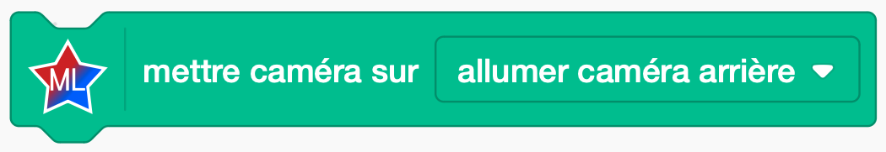
Démarrer la classification en appuyant sur le bloc -> | 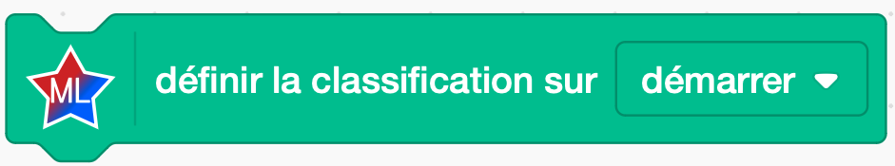

EN DÉPLACEMENT DANS LA SALLE
- Se déplacer vers un solide inoccupé dans la salle et procéder à son entraînement :
Viser le solide sous différents angles et avec différents niveaux de zoom et appuyer à chaque fois sur le bloc d’entraînement (faire cela une trentaine de fois) -> | 
- Se déplacer vers un autre solide et entrainer le modèle en utilisant le bloc .
- Poursuivre avec les autres solides en adaptant bien le numéro de l’étiquette dans le paramètre du bloc. Pour chaque solide, noter sur un brouillon son numéro d’étiquette associé pour ne pas l’oublier.
- Appuyer sur le bloc  en pointant le capteur photo sur un solide pour vérifier que le numéro corresponde bien à ce solide. Il est possible de revenir sur un solide précédent pour améliorer l’entraînement.

- Enregistrer le modèle avec le bloc 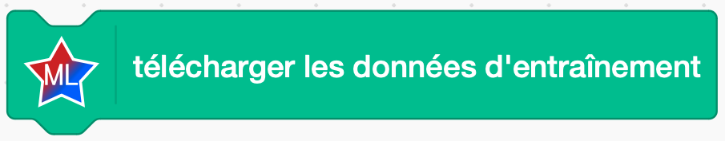sur la tablette et choisir un emplacement et un nom de manière à le retrouver lors d’une prochaine séance.

PARTIE 2 : UTILISATION
Dans cette partie, on va récupérer le modèle entraîné, et faire en sorte d’afficher sur la scène le nom du solide visé par le capteur photo. On pourra améliorer l’entraînement si nécessaire en reprenant la première partie.
- Pour récupérer le modèle (si l’application a été fermée entre la partie 1 et la partie 2) :
Démarrer la caméra en appuyant sur le bloc ->
Démarrer la classification en appuyant sur le bloc ->
Récupérer le modèle enregistré sur la tablette avec le bloc -> | 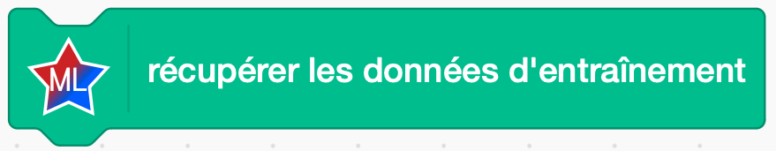

- Ajouter l’extension « Texte animé »

- Pour chaque type de solide, ajouter les évènements « Quand je reçois l’étiquette XX ». Avec l’extension « Texte animé », afficher le nom du solide sur la scène avec une taille suffisamment importante.
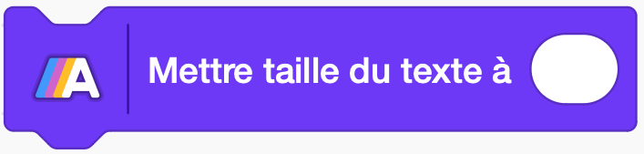


- Tester le programme en pointant le capteur photo de la tablette sur des solides et en vérifiant que le nom affiché corresponde bien. Si nécessaire, procéder à un entraînement supplémentaire à l’aide du bloc et en adaptant le numéro de l’étiquette pour qu’il corresponde au solide visé.

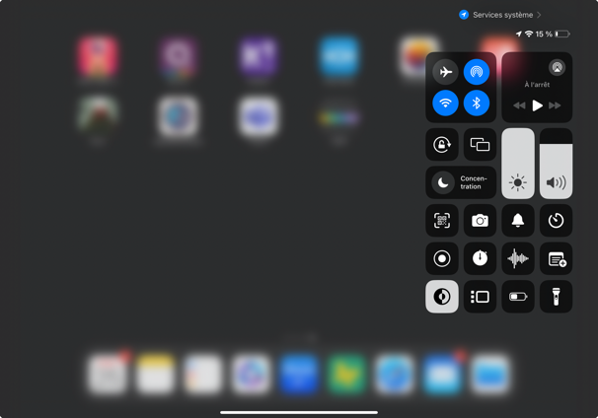
- Réaliser une vidéo de reconnaissance de chaque solide, puis l’envoyer au professeur par Airdrop.
Pour capturer la vidéo, dérouler le menu en glissant le doigt du haut vers le bas en haut à droite de l’écran et appuyer sur le bouton d’enregistrement .

